LB-2038多通道综合大气采样器环境空气
1、 概述
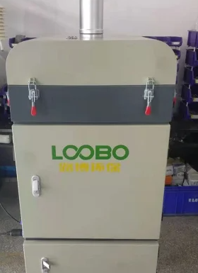
LB-2038型环境空气颗粒物采样器(以下简称采样器) 应用了当前计算机、传感器及新材料等领域的高新技术，可以同时采集大气中的PM10和PM2.5，按照各向同性被均匀分配到六路采样通道中，实现颗粒物分类同源平行采样。
2、引用标准
HJ 93-2013 《环境空气颗粒物(PM10和PM2.5)采样器技术要求及检测方法》
HJ 656-2013 《环境空气颗粒物手工监测方法(重量法)技术规范》
3、 技术指标
主要参数 | 参数范围 | 分辨率 | 准确度
恒流流量(六路) | ≥16.7L/min | ≤0.1L/min | 优于±2.0%
计前压力(六路) | (-38～0)kPa | 0.1kPa | 优于±2.5%
采样时间 | 1min～99h59min | 1min | 优于±0.2%
环境大气压 | (60～130)kPa | 0.01kPa | 优于±0.5kPa
采样平行性误差 | ≤10%
滤膜规格 | Φ47mm
带载能力 | 在16.7L/min时，每路能克服滤膜阻力＞35kPa
数据存储容量 | 400组
PM10切割器 | Da50=(10±0.5)μm σg=1.5±0.1
PM2.5切割器 | Da50=(2.5±0.2)μm σg=1.2±0.1
气象参数 | 标配：温度(-40～60)℃,湿度(0～100)% 选配：风向、风速
工作电压 | AC（220±22）V 50Hz
功耗 | <200W
仪器噪音 | ≤65dB(A)

注：出厂设定16.7 L/min，PM2.5及PM10采样必须设置此流量。
4、主要特点
4.1. 可同时同点位采集PM2.5或PM10, 六路采样流量独立控制，采样通道灵活多变，可自由选择六路样品。
4.2. 高负压无刷采样泵，采用流量、压力、温度传感器和单片机测控技术，恒流控制电路,自动实现恒流量采样。
4.3. 自动显示日期时间、流量、标况体积、温度、大气压、采样时间等数值。
4.4. 实时测量环境温度、湿度和大气压,可数字化校准环境温度、大气压、流量等参数。
4.5. 自动保存采样时间、采样体积、采样开始时刻等信息，提供400组采样数据。
4.6. 停电保护功能：采样过程中停电，运行数据自动保存，来电后自动继续采样。
4.7. 采用大屏幕液晶屏，中文显示，造型美观，易于操作。
5、工作原理
使一定体积的空气恒速通过已知质量的滤膜，悬浮于空气中的颗粒物被阻留在滤膜上，根据滤膜增加的质量与通过滤膜的空气体积，确定空气中总悬浮颗粒物的质量浓度，并可用于测定颗粒物中的金属、无机盐以及有机污染物等组分。

青岛路博建业环保为您提供全面的技术支持和完善的售后服务！

